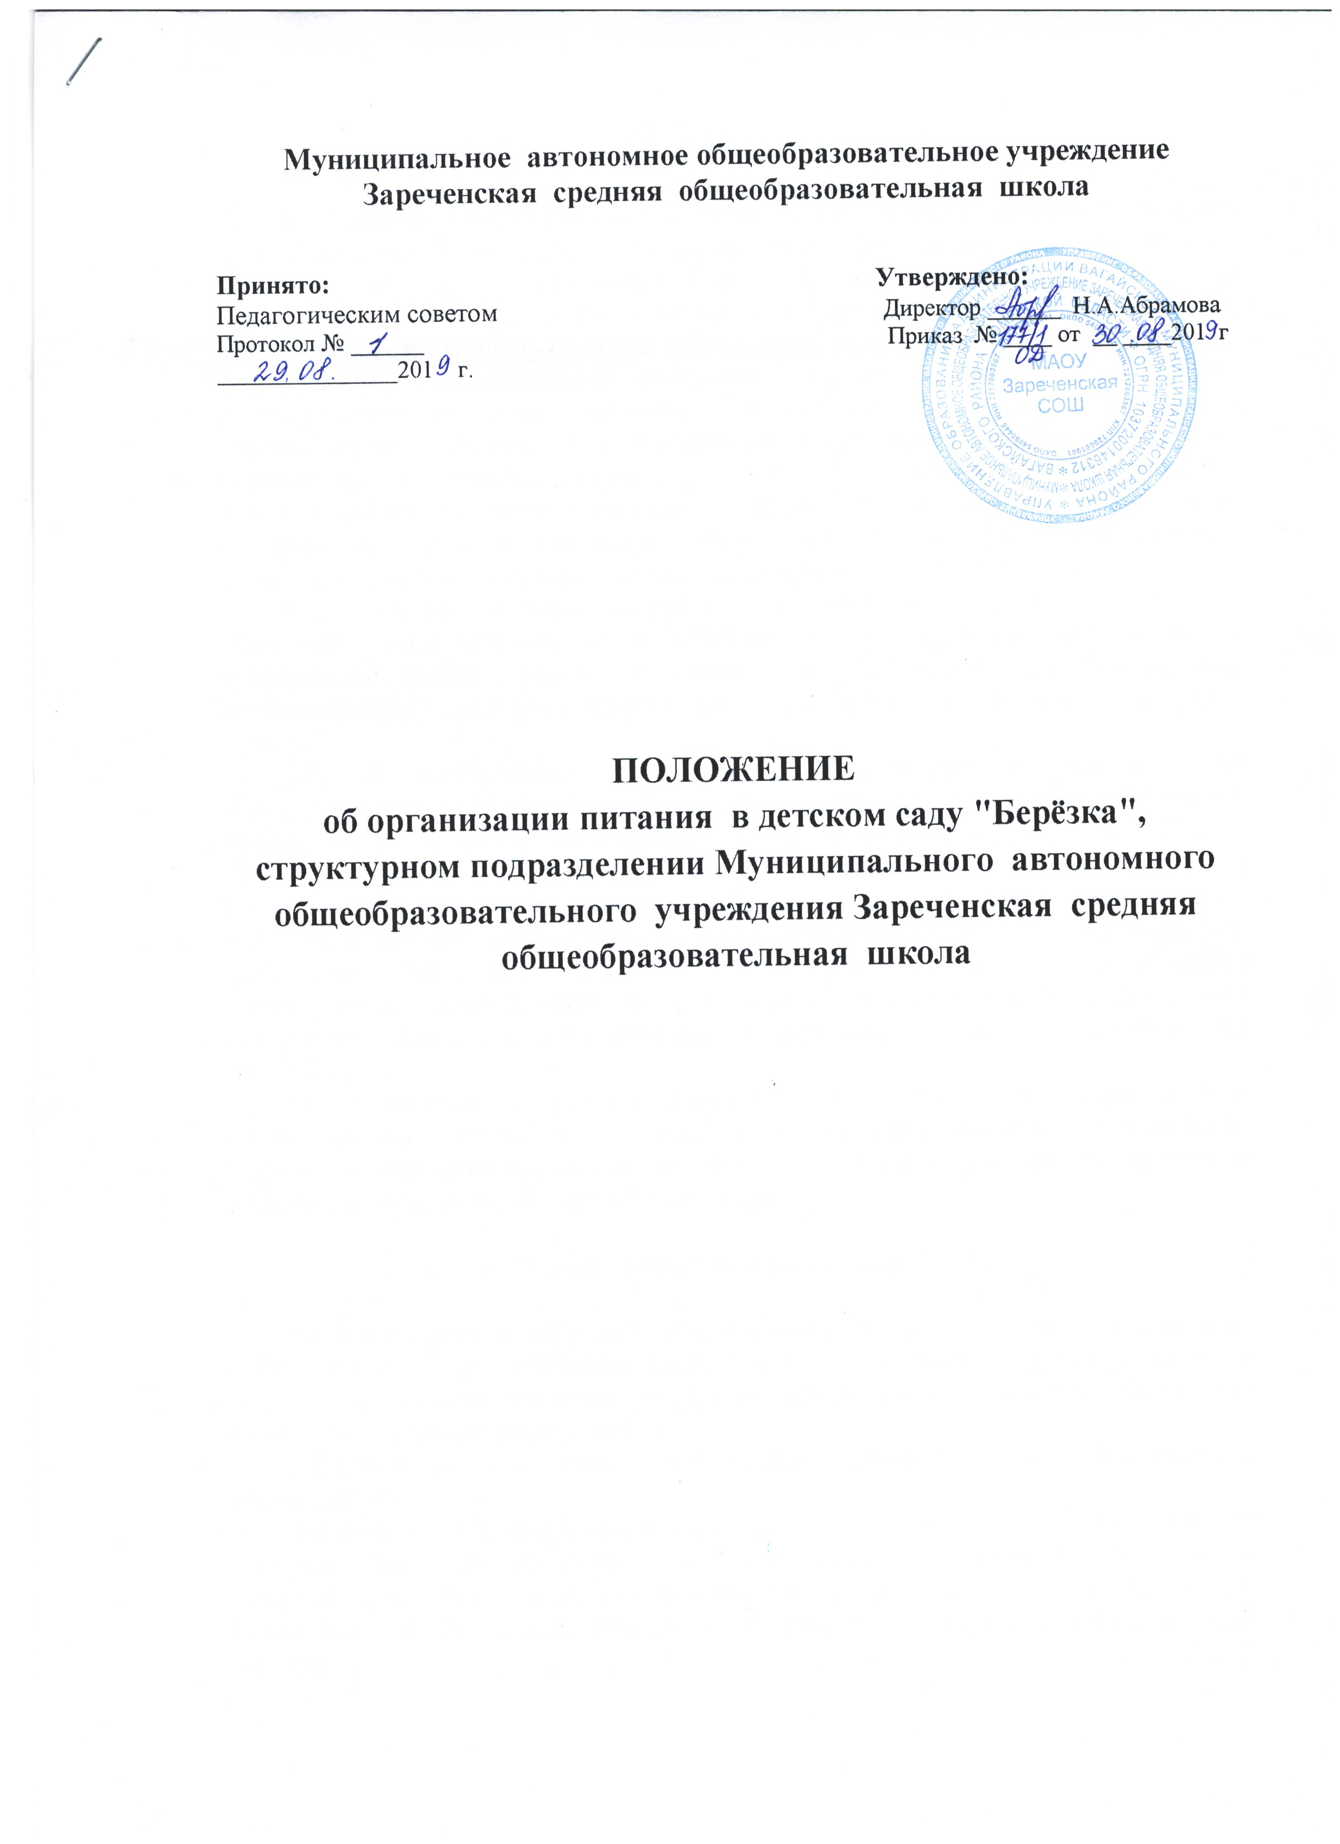
1. Общие положения
1.1.Настоящее положение регламентирует организацию питания в детском саду «Берёзка», структурном подразделении Муниципального автономного общеобразовательного учреждения Зареченская средняя общеобразовательная школа. Питание является одним из важнейших факторов, определяющим здоровье детей, способствует профилактике заболеваний, повышению работоспособности, физическому и умственному развитию, создает условия для адаптации подрастающего организма ребенка к окружающей среде. Правильно организованное питание обеспечивает организм всеми необходимыми ему веществами (белками, жирами, углеводами, витаминами и минеральными солями). Основным принципом питания воспитанников является максимальное разнообразие пищевых рационов, которое достигается путем использования достаточного ассортимента продуктов и различных способов обработки.
1.2.Настоящее Положение разработано в соответствии с СанПиН 2.4.1.3049-13 «Санитарно-эпидемиологическими требованиями к устройству, содержанию и организации режима работы в дошкольных организациях», утвержденных постановлением Главного государственного санитарного врача РФ от 15 мая 2013 г. № 26.
1.3. В соответствии с Порядком организации и осуществления образовательной деятельности по основным общеобразовательным программам, утвержденным Министерством образования науки России от 30 августа 2013 г. № 1014, Законом РФ «Об образовании» от 29 декабря 2012г.№ 273-ФЗ директор Учреждения несет ответственность за организацию питания, осуществляет контроль за работой сотрудников, участвующих в организации детского питания (работники пищеблока, медсестра, воспитатели, помощники воспитателя.) Распределение обязанностей по организации питания между работниками пищеблока, педагогами, помощниками воспитателей определено должностными инструкциями.
1.4. Положение определяет содержание и порядок организации питания воспитанников, соблюдения условий для укрепления здоровья, обеспечения безопасности питания каждого воспитанника и соблюдения условий приобретения и хранения продуктов питания в Учреждении.

2. Организация питания на пищеблоке.

2.1.Воспитанники получают четырёхразовое питание: завтрак, 2-ой завтрак, обед, полдник. В повседневный рацион включены основные группы продуктов: мясо, рыба, кисло-молочные продукты, яйца, фрукты, овощи. Ежедневно проводится витаминизация 3 блюда.
2.2.Объем пищи и выход блюд должны строго соответствовать возрасту воспитанника.
2.3.Питание в Учреждении осуществляется в соответствии с примерным 10-дневным меню, разработанным на основе физиологических потребностей в пищевых веществах и норм питания воспитанников, утвержденным директором Учреждения. Калорийность соответствует нормам благодаря сбалансированности питания.
2.4.На основе примерного 10-дневного меню ежедневно ответственным за организацию питания составляется меню-требование на следующий день и утверждается директором Учреждения.
2.5.Для детей в возрасте от 1,5 до 3-х лет и от3-х лет до 7 меню-требование составляется отдельно. При этом учитывается:
-среднесуточный набор продуктов для каждой возрастной группы;
-объем блюд для этих групп;
-нормы физиологических потребностей;
-нормы потерь при холодной и тепловой обработки продуктов;
-выходы готовых блюд;
-нормы взаимозаменяемости продуктов при приготовлении блюд;
-данные о химическом составе блюд;
-требования Роспотребнадзора в отношении запрещенных продуктов и блюд, использование которых может стать причиной возникновения желудочно-
кишечного заболевания, отравления.
2.6.В Учреждении имеются технологические карты приготовления пищи, примерное 10-дневное меню, которое является основным документом для приготовления пищи на пищеблоке.
2.7.Вносить изменения в утвержденное меню-раскладку без согласия директора Учреждения запрещается.
2.8.При необходимости внесения изменения в меню (несвоевременный завоз продуктов, недоброкачественность продукта) ответственным за организацию питания в Журнал замены вносится запись с указанием причины. В меню-раскладку вносятся изменения и заверяются подписью директора Учреждения. Исправления в меню-раскладке не допускаются.
2.9.Для обеспечения преемственности питания родителей информируют об ассортименте питания воспитанника, вывешивая меню на раздаче, в раздевалках групп, с указанием полного наименования блюд, их выхода.
2.10.Ежедневно медицинским работником ведется учет питающихся воспитанников согласно Табеля посещаемости воспитанников.
2.11.Медицинский работник обязан присутствовать при закладке основных продуктов питания в котел и проверять блюда на выходе.
2.12.Объем приготовленной пищи должен соответствовать количеству воспитанников и объему разовых порций.
2.13.Выдавать готовую пищу с пищеблока следует только с разрешения медицинского работника, после снятия им пробы и записи в Бракеражном журнале результатов оценки готовых блюд. При этом в журнале отмечается результат пробы каждого блюда.
2.14.Выдавать готовую продукцию с пищеблока в соответствии с режимом питания каждой возрастной группы. Контроль за качеством продуктов питания и процессом приготовления пищи ведется медицинской сестрой.
2.15.В целях профилактики гиповитаминозов, непосредственно перед раздачей, медицинским работником осуществляется С-витаминизация третьего блюда.
2.16.Оборудование и содержание пищеблока должны соответствовать санитарным правилам и нормативам в Учреждении.
2.17.Помещение пищеблока должно быть оборудовано вытяжкой вентиляцией.

3. Организация питания воспитанников в группах.

3.1.Работа по организации питания воспитанников в группах осуществляется под руководством воспитателя и заключается:
-в создании безопасных условий при подготовке и во время приема пищи;
-в формировании культурно-гигиенических навыков во время приема пищи воспитанников;
3.2.Получение пищи на группы осуществляется помощниками воспитателя строго по графику, утвержденному директором Учреждения.
3.3.Привлекать воспитанников к получению пищи с пищеблока категорически запрещается.
3.4.Перед раздачей пищи воспитанникам помощник воспитателя обязан:
-промыть столы с мылом;
-тщательно вымыть руки;
-надеть специальную одежду для получения и раздачи пищи;
-сервировать столы в соответствии с приемом пищи.
3.5.К сервировке стола могут привлекаться дети с 4 лет.
3.6.Во время раздачи пищи категорически запрещается нахождение воспитанников в обеденной зоне.
3.7.Подача блюд и прием пищи в обед осуществляется в следующем порядке:
-во время сервировки столов на столы ставятся хлебные тарелки с хлебом, салфетницы (начиная с младшей группы);
-разливают первое и третье блюдо;
-подается салат;
-воспитанники рассаживаются за столы и начинается прием пищи с салата ;
-по мере употребления воспитанниками блюда, помощник воспитателя убирает со столов салатники;
-воспитанники приступают к приему первого блюда;
-подается второе блюдо и порционные овощи;
-прием пищи заканчивается приемом третьего блюда.
3.8.В группах раннего возраста воспитанников, у которых не сформирован навык самостоятельного приема пищи, докармливают воспитатель и помощник воспитателя.

4.Порядок приобретения продуктов, учета питания, поступления и контроля денежных средств на продукты питания.

4.1.К началу календарного года директор Учреждения издает приказ о назначении ответственного за питание (медицинская сестра), определяет его функциональные обязанности .
4.2.Медицинская сестра осуществляет учет питающихся воспитанников в Табеле посещаемости, который должен быть прошнурован, пронумерован, скреплен печатью и подписью директора.
4.3.Ежедневно ответственный за питание составляет меню-раскладку на следующий день. Меню составляется на основании списков присутствующих воспитанников, которые ежедневно с 08.00 до 09.00 часов утра подают педагоги.
4.4.На следующий день в 08.00 часов воспитатели подают сведения о фактическом присутствии воспитанников в группах медицинскому работнику, который оформляет заявку и передает ее на пищеблок.
4.5.В случае снижения численности воспитанников, если закладка продуктов для приготовления завтрака произошла, порции отпускаются другим воспитанникам, как дополнительное питание, главным образом воспитанникам старшего и младшего дошкольного возраста в виде увеличения нормы блюда.
4.6.Возврат продуктов, выписанных по меню-раскладке для приготовления обеда, не производиться, если они прошли кулинарную обработку в соответствии с технологией приготовления блюда:
-мясо, куры так как перед закладкой, производимой в 7.30ч., дефростируют /размораживают/. Повторной заморозке указанная продукция не подлежит;
-овощи, если они прошли тепловую обработку;
-продукты, у которых срок реализации не позволяет их дальнейшее хранение.
4.7.Возврату подлежат продукты: яйцо, консервация (овощная, фруктовая), кондитерские изделия, масло сливочное, масло растительное, сахар, крупы, макароны, фрукты, овощи. 4.8.Если на завтрак пришло больше воспитанников, чем было заявлено, то для всех воспитанников уменьшают выход блюд и вносятся изменения в меню на последующие виды приема пищи в соответствии с количеством воспитанников. Кладовщику необходимо предусматривать необходимость дополнения продуктов (мясо, овощи, фрукты яйцо и т.д.) 4.9.Учет продуктов ведется в накопительной ведомости. Записи в ведомости производятся на основании первичных документов в количественном и суммарном выражении. В конце месяца в ведомости подсчитываются итоги.
4.10.Начисление оплаты за питание производится бухгалтерией на основании Табелей посещаемости, которые заполняют педагоги. Число детодней по Табелю посещаемости должно строго соответствовать числу воспитанников, состоящих на питании в меню-требовании. Бухгалтерия, сверяя данные, осуществляет контроль рационального расходования бюджетных средств.
4.11.Финансовое обеспечение питания отнесено к компетенции директора ДОУ, главного бухгалтера.
4.12. Расходы по обеспечению питания воспитанников включаются в оплату родителям, размер которой устанавливается решением Администрации Вагайского муниципального района. 4.13.Частичное возмещение расходов на питание воспитанников обеспечивается бюджетом Администрации Вагайского муниципального района.
4.14.Нормативная стоимость питания детей определяется один раз в два года.
4.15.В течение месяца в стоимости дневного рациона питания допускаются небольшие отклонения от установленной суммы, но средняя стоимость дневного рациона за месяц выдерживается не ниже установленной.

5.Контроль за организацией питания в Учреждении.

6.1.При организации контроля за соблюдением законодательства в сфере защиты прав потребителей и благополучия человека при организации питания в Учреждении администрация руководствуется санитарными правилами СанПиН 2.4.1.3049-13, методическими рекомендациями « Производственный контроль за соблюдением санитарного законодательства при организации питания детей и подростков и государственный санитарно-эпидемиологический надзор за его организацией, проведением ».
6.2.Контроль осуществляется с использованием следующих методов:
-изучение документации;
-обследование объекта;
-наблюдение за организацией производственного процесса и процесса питания в группах;
-беседа с персоналом;
-ревизия.
6.3.Контроль осуществляется в виде плановых или оперативных проверок.
6.4.Плановые проверки осуществляются в соответствии с утвержденным Заведующей Учреждения планом-графиком на учебный год.
6.5.Нормирование и тематика контроля находятся в компетенции Заведующей Учреждения.
6.6.Оперативные проверки проводятся с целью получения информации о ходе и результатах организации питания в Учреждении. Результаты оперативного контроля требуют оперативного выполнения предложений и замечаний, которые сделаны в ходе изучения вопроса проверяющим.
6.7.По совокупности вопросов, подлежащих проверке, контроль по организации питания в Учреждении проводится в виде тематической проверки.
6.8.При неукоснительном выполнении рациона питания и отсутствия замен контроль за формированием рациона питания воспитанников заключается:
-в контроле ( по меню и меню- требованиям) за обеспечением , в течение 4-недельного периода действия рациона питания , необходимого разнообразия ассортимента продуктов питания (продуктов, соков фруктовых, творожных изделий , кондитерских изделий и т.д.), и также овощей и фруктов.
-в контроле за правильностью расчетов необходимого количества продуктов ( по меню–требованиям и при закладке) – в соответствии с технологическими картами;
-в контроле за правильностью корректировке заказываемого и закладываемого количества продуктов в соответствии с массой (объемом) упаковки продуктов.
6.9. При наличии отдельных эпизодических замен а рационе питания дополнительно, к перечисленным выше формам контроля за формированием рациона питания, проводится ежедневный и ретроспективный (за предыдущую неделю) анализ рациона питания.
6.10. Административный контроль организации и качества питания осуществляется заведующей Учреждения, заместителем руководителя, медицинской сестрой, диет сестрой в рамках полномочий, согласно утвержденному плану контроля, или в соответствии приказам Заведующей Учреждения.
6.11.Для осуществления некоторых видов контроля могут быть организованы специальные комиссии, состав и полномочия которых определяется и утверждается приказом Заведующей Учреждения.К участию в работе комиссий, в качестве наблюдателей, могут привлекаться члены профсоюзного комитета Учреждения.
6.12.Лица, осуществляющие контроль на пищеблоке должны быть здоровыми, прошедшие медицинский осмотр в соответствии с действующими правилами СанПиН. Ответственность за выполнение настоящего пункта Приложения возлагается на медицинскую сестру Учреждения.
6.13. Основаниями для проверки контроля являются:
- план-график;
- приказ по Учреждению;
- обращение родителей и сотрудников Учреждения по поводу нарушения.
6.14.Контролирующие лица имеют право запрашивать необходимую информацию, изучать документацию, относящуюся к вопросу питания заранее.
6.15.При обнаружении в ходе контроля нарушений в части организации питания воспитанников, о них сообщается Заведующей Учреждения.

7.Содержание и распределение вопросов контроля.

7.1.Содержание контроля определяется следующими вопросами:
- контроль за рационом и режимом питания;
-контроль за выполнением нормативов по питанию;
- контроль документации по вопросам санитарии, гигиены, технологии производства, результатам бракеража, ежедневных медицинских осмотров работников пищеблока;
- контроль сроков годности и хранения продуктов;
- контроль технологии и приготовлении пищи;
- контроль поточности технологических процессов;
- контроль готовой продукции;
- контроль санитарно-технического состояния пищеблока;
- контроль за санитарным содержанием и санитарной обработкой предметов производственного окружения;
- контроль за состоянием здоровья, соблюдением правил личной гигиены персонала, гигиеническими знаниями и навыками персонала пищеблока;
- контроль за приемом пищи детей;
- контроль за бухгалтерской документацией;
- контроль выполнения муниципальных контрактов на поставку продуктов питания.
8.Документация.
8.1.Документация медсестры для контроля за качеством питания:
- примерное 10-дневное циклическое меню;
- технологические карты;
- журнал регистрации бракеража готовых блюд;
- производственный журнал (отходы);
- журнал ежедневного учета детей;
- журнал С-витаминизации пищи;
- журнал контроля состояния здоровья персонала пищеблока и помощников воспитателей.
- медицинские книжки персонала (единого образца);
- журнал санитарного состояния пищеблока;
8.2. Документация кладовщика по контролю за качеством питания:
- журнал прихода и расхода продуктов;
- журнал бракеража пищевых продуктов, производственного сырья;
- журнал регистрации скоропортящихся продуктов;
- журналы регистрации температурно-влажностного режима в складских помещениях и холодильных шкафах.

